**Отчет курсанта Громова Григория Андреевича группы 22.Б05 о выполнении практического задания на тему «struct start + file» (второе задание во втором семестре)**

**Задача:**

*Вариант 10*

1. Описать структуру с именем MARSH, содержащую следующие, поля:

• BEGST — название начального пункта маршрута;

• TERM — название конечного пункта маршрута;

• NUMER — номер маршрута.

2. Написать программу, выполняющую следующие действия:

• ввод с клавиатуры данных в массив TRAFIC, состоящий из восьми элементов типа MARSH; записи должны быть упорядочены по номерам маршрутов;

• вывод на экран информации о маршруте, номер которого введен с клавиатуры;

• если таких маршрутов нет, выдать на дисплей соответствующее сообщение.

**Алгоритм** (в комментариях к тесту программы алгоритм представлен более детально):

1. Определяем структуры marsh с тремя свойствами: char begst[30], char term[30], int numer

2. Объявляем массив, состоящий из этих структур

3. Из файла marshs.txt построчно считываем данные, в каждой строке:

А) Находим индексы всех пробелов

Б) Зная места пробелов, разбиваем строку на 3 слова и каждой записываем в соответствующую переменную

В) Присваиваем свойствам структуры (имеющий порядковый номер в массиве равный номеру считываемой строки) значения переменных из прошлого пункта

4. Выводи получившийся массив на экран

5. Просим у пользователя число

6. Если существует структура, у которой свойство numer равняется введенному пользователем числу, выводим весь маршрут (то есть значения всех свойств конкретной структуры). Если нет, выводим соответствующее сообщение

**Текст программы:**

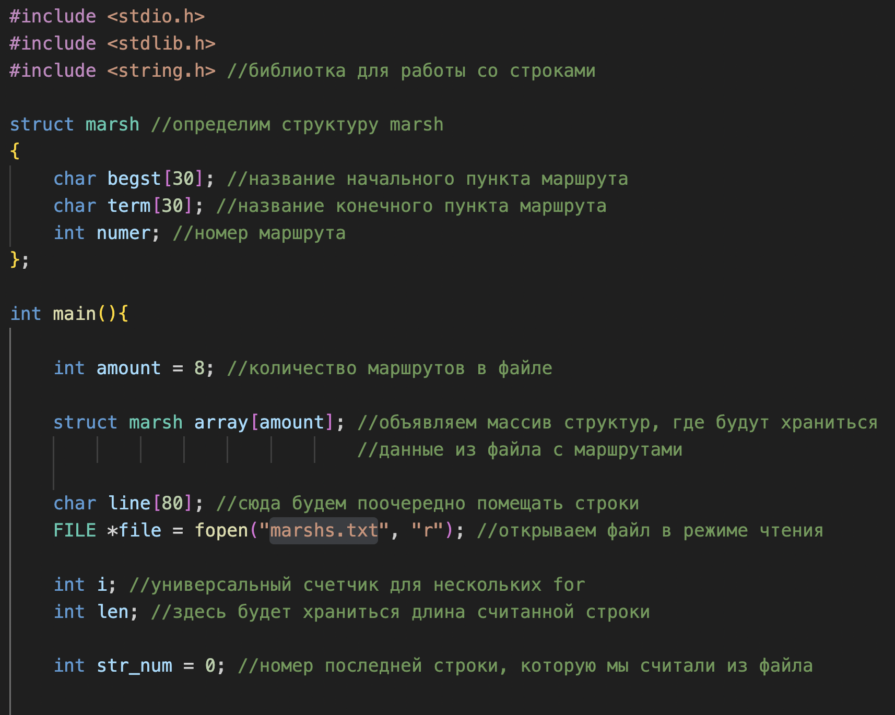

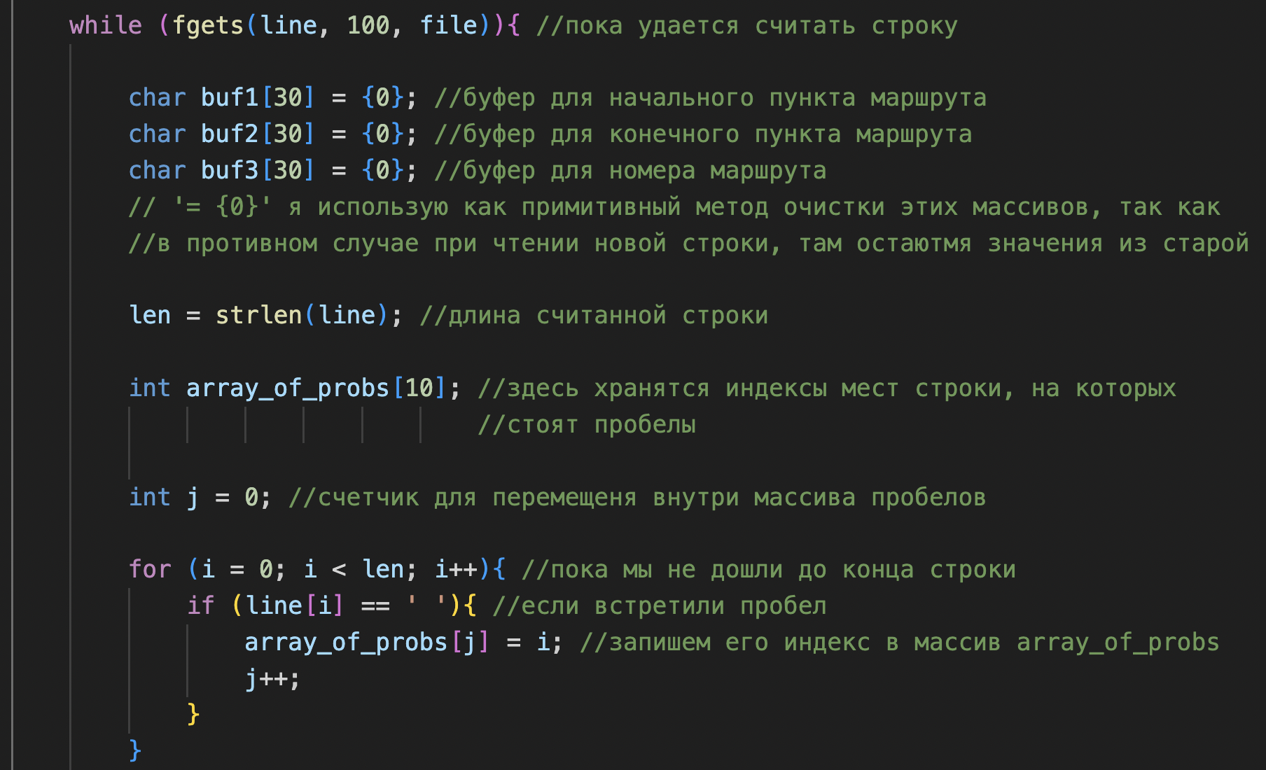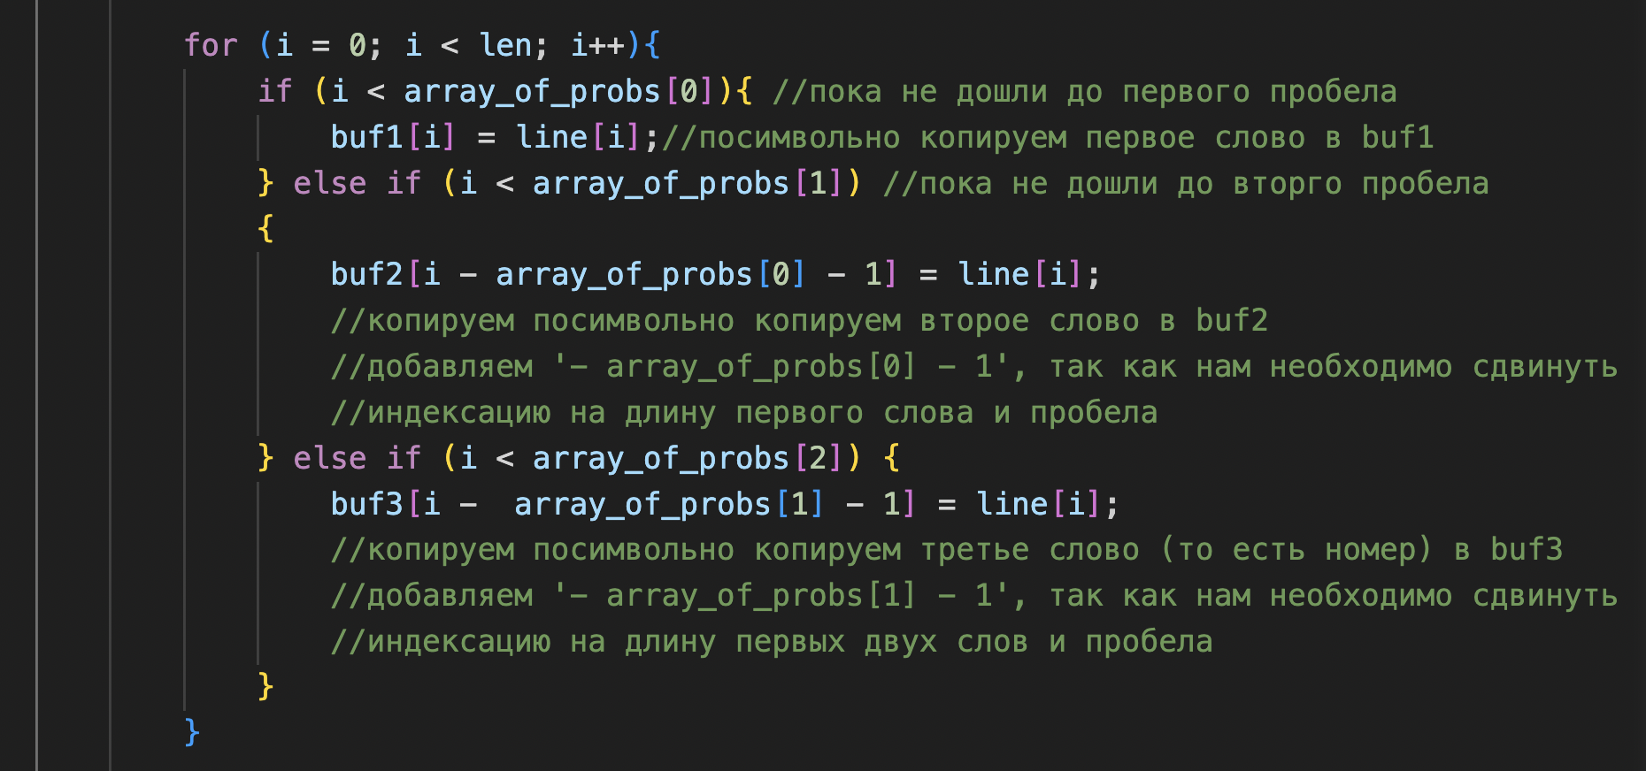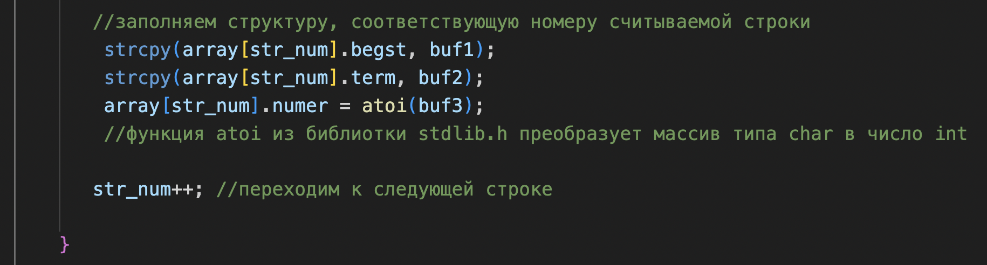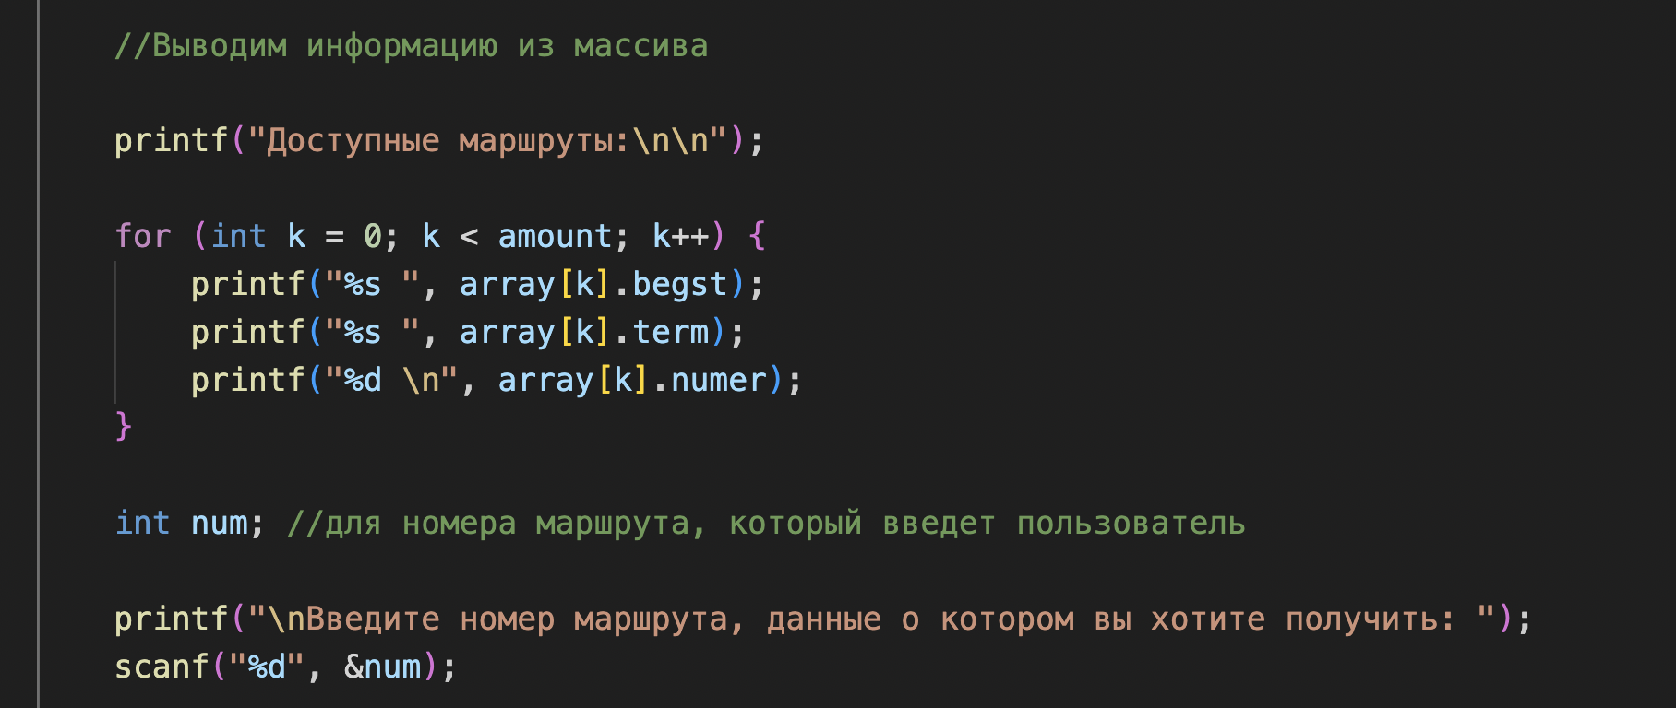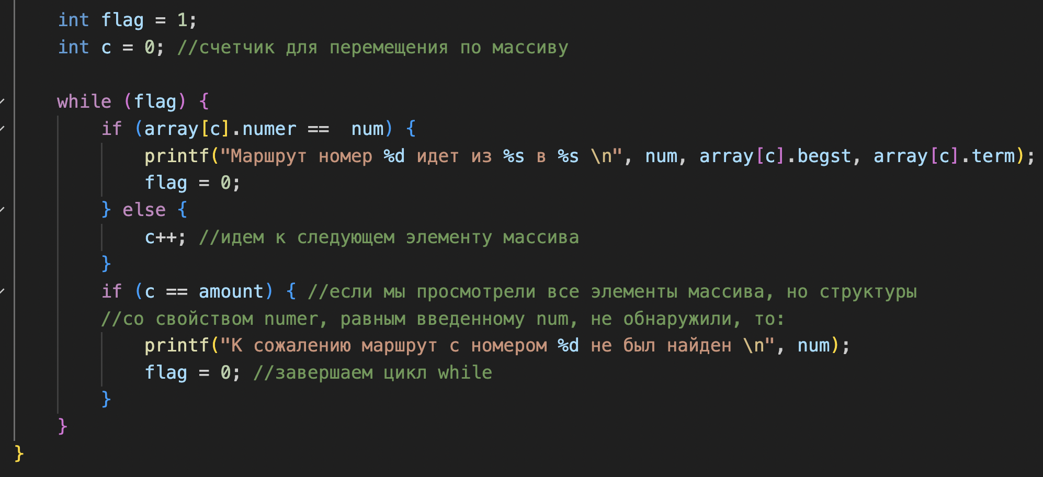

**Тест:**

Файл marshs.txt:

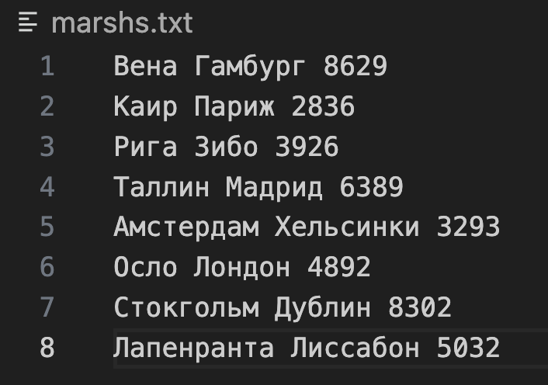

При запуске программы в терминале появится:

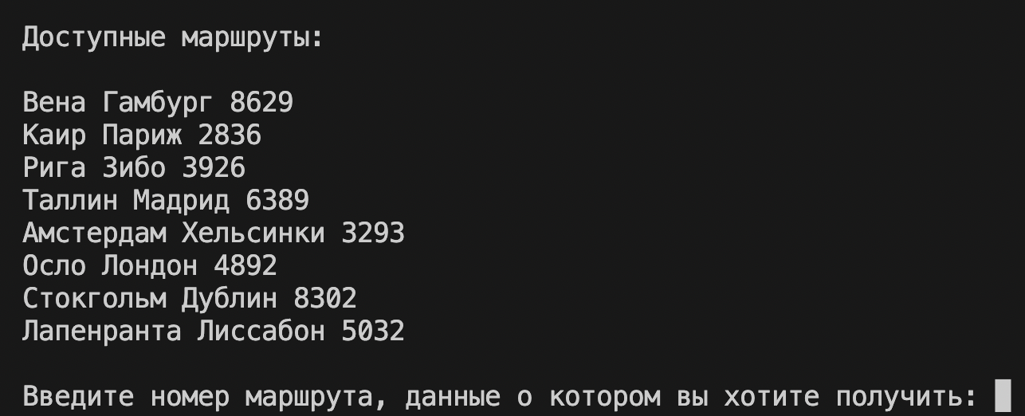

Если мы введем существующий маршрут:



А если нет:

